Sete Lagoas, 19 de Abril de 2022.

PEDIDO DE PROVIDENCIA Nº______________/2022

Exmo. Sr. Presidente da Câmara Municipal de Sete Lagoas - MG

A vereadora signatária vem requerer de V. Exa., ouvida a Casa e após tramitação regimental, que seja enviada correspondência ao Exmo. Sr. Prefeito Municipal, solicitando junto ao setor competente o que se segue:

1 - QUE SEJA REALIZADA A LIMPEZA E CAPINA E OU NOTIFICADO OS PROPRIETÁRIO DO LOTE SITUADO NA RUA CRISTALINO SALES AO LADO DO NUMERO 155 LOCALIZADO NO BAIRRO NOVO HORIZONTE.

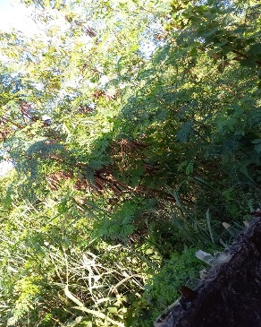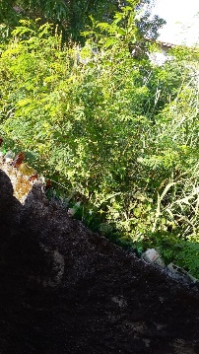

Justificativa – O local encontra-se com o mato muito alto, muita sujeira acumulada conforme fotos anexas oferecendo grandes riscos aos moradores da rua além de servir de esconderijo para animais peçonhentos, proliferação de mosquitos, vetores de doenças e esconderijos para malfeitores.



